２００９年公式戦 JPDGAツアートーナメント（LT）
㈱ヒーロー協賛提携大会
第17回東海オープン

ディスクゴルフトーナメント




募集要項

開催日 2009年6月13日(土)～14日(日)
会 場 静岡県営 富士山こどもの国
同時開催 富士山こどもの国ＣＵＰ

主催 日本ディスクゴルフ協会
静岡県ディスクゴルフ協会（富士山こどもの国ＣＵＰ）
主管 静岡県ディスクゴルフ協会
後援 日本ﾌﾗｲﾝｸﾞﾃﾞｨｽｸ協会、静岡県ﾚｸﾘｴｰｼｮﾝ協会(予定)
協力 富士山こどもの国
愛知県ディスクゴルフ協会設立準備室
愛知県フライングディスク協会
協賛 株式会社ヒーロー
◆大会挨拶◆

富士山の麓での開催が定例となった東海オープンは、今年で17回目を迎えることとなりました。今年は初夏の開催ですが、富士山こどもの国は富士山麓標高900メートルにあり平地に比べ気温は２～３度低く、ラウンドするにはとても快適な季節です。富士山をバックにワイルドな地形を活かした特設コースをお楽しみください。ただし、富士の天気はとても変わりやすく、風によっては午前と午後では全く違う顔を時に見せます。参加される皆さんが富士の自然を味方につけ楽しくプレーされることを心より願っております。
また本大会は昨年同様㈱ヒーローの提携大会であり、参加賞として静岡の新茶等の豪華賞品を多数用意し、より質の高いトーナメントを企画しています。皆様のご参加を心よりお待ち申しております。

静岡県ディスクゴルフ協会 ﾄｰﾅﾒﾝﾄﾃﾞｨﾚｸﾀｰ 長澤 一徳
ｺｰｽﾃﾞｻﾞｲﾅｰ 原田 義明
◆募集内容◆（両部門合せて最大72名）
●プロ部門：オープン・レディス・マスター・グランドマスター
※3名以上のエントリーがあればクラス成立とします。
●アマチュア部門：アドバンス男女（年齢制限なし）：その他年齢別クラス
※各クラス3名以上のエントリーでクラス成立、2名以下の場合は上のクラスになります。
マスター(40歳以上)、GM(50歳以上)、シニア(60歳以上)、レジェンド(70歳以上)、
U16(16歳未満)、U13(13歳未満)、U10(10歳未満)等
◆参 加 料◆
●プロ部門 ５,０００円（会員以外７,０００円）
●アマチュア部門 ３,０００円（会員以外５,０００円）
●ジュニア部門 ２,０００円（会員以外３,０００円）
- 会員とはJPDGA（C会員除く）、JFDA(A)会員、静岡県ディスクゴルフ協会、愛知県フライングディスク協会の方をいいます。
- 当日、入園料(大人500円)を大会本部受付で別途請求しますので、草原の国ゲートでは入園料を払うことなく「ディスクゴルフの○○です」と言って入園してください。メインゲート（こどもの国ゲート）ではなく必ず草原ゲートから入園してください。
◆申込方法◆
ｴﾝﾄﾘｰﾌｫｰﾑに必要事項を記入・捺印の上、参加料の入金と同時にＦＡＸ、Ｅメールまたは郵便にて静岡県ディスクゴルフ協会までお申し込み下さい。参加料は銀行振込、郵便振替、現金書留にてお願いします。弁当代(500円)は、参加料と一緒に入金して下さい。
振込・郵送先
振込先：清水銀行 長崎支店 (普通)２１０８０２１
静岡県ディスクゴルフ協会 原田義明
：ゆうちょ銀行 普通預金 記号１２３８０ 番号４２８２９６９１
静岡県ディスクゴルフ協会
現金書留：〒422-8021 静岡県静岡市駿河区小鹿９０３－６
静岡県ディスクゴルフ協会 原田 義明
(連絡先)TEL：054-287-4789(原田自宅),090-9189-3522（原田携帯） 080-5166-4454（長澤携帯）
FAX送付先：054-367-0746（長澤）、22時以降のFAXはご遠慮ください。
E-mail：ittoku@tokai.or.jp、dgolfer1@tokai.or.jp
ホームページ http://www.geocities.co.jp/Athlete-Crete/5857/

◆締め切り◆
平成21年６月５日(金)必着（エントリーフォームと参加料入金の両方の締め切り）
・締切後の変更、取り消しはできません。
・レイトエントリーは6月9日(火)まで(1,000円加算されます)。
◆スケジュール◆
●6月13日(土)
9:00～ プロ部門受付（草原の国 草原の広場）
9:30～ 大会開会式、プレーヤーズミーティング
10:00～ プロ部門予選第1ラウンド(18H)
14:00～ プロ部門予選第2ラウンド(18H)
●6月14日(日)
8:30～ プロ・アマチュア部門受付（草原の国 草原の広場）
9:00～ プレーヤーズミーティング
9:30～ アマチュア部門予選ラウンド(18H)、プロ部門予選第3ラウンド(18H)
13:00～ プロ部門準決勝(9H)
アマチュア部門決勝(9H)
14:10～ プロ部門決勝(9H)
15:30～ 表彰式
- 天候や進行状況等の都合によりスケジュールの変更の場合がありますのでご了承下さい。
コース周辺の茂みにはアザミ等が生い茂っています、長パンツ等もご用意ください。
◆競技方法◆
●プロ部門（2日大会）
・予選ラウンド ：１８Ｈ×３（オープン・レディス・マスター・Gマスター参加者全員）
・準決勝ラウンド：９Ｈ (エントリー人数が10～36名の場合は全員で行い、３７名以上の場合は参加者の50%までが進出。各クラス９名以下の場合は行いません。)
- 決勝ラウンド ：９Ｈ（各クラス上位４位タイまでの選手で実施）

●アマチュア部門（1日大会）
・予選ラウンド ：１８Ｈ（参加者全員）
・決勝ラウンド ： ９Ｈ（参加者全員）
●ルール・使用ディスク
・2008年JPDGAルールの適用します。
ローカルルールはプレーヤーズミーティングで説明します。必ずご参加ください。
・ディスクはPDGA及びJPDGA公認の150クラス、ﾗｲﾄﾃﾞｨｽｸ及び水に浮くﾗｳﾝﾄﾞﾉｰｽﾞﾃﾞｨｽｸ。
●競技コース
- プロ部門：全長 約1,400ｍ予定、アマ部門：全長 約1,300ｍ予定

◆表彰・副賞◆
●プロ部門 表彰：各クラス１位～4位
参加者数が６～７名の場合は３位まで、4～５名の場合は2位まで、３名の場合は1位のみ表彰とします。
副賞：参加者数の上位10％の選手が獲得
●アマチュア部門 表彰：各クラス１位～3位
参加者数が４～５名の場合は2位まで、３名の場合は1位のみ表彰とします。
東海オープン施設・交通情報
施設案内
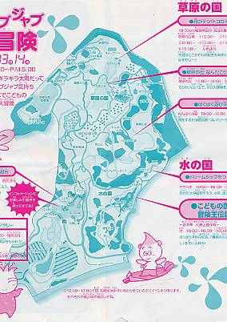
富士山こどもの国
静岡県富士市桑崎１０１５
TEL:0545-22-5555 http://www.kodomo.or.jp

駐車場は、メインゲート側ではなく、草原の国駐車場を御利用下さい。
必ず草原のゲートよりご入園下さい、メインゲート（こどもの国ゲート）からでは9時前には入園できません。
宿泊施設につきましては、近隣のペンション等や裾野インター付近・富士市内のビジネスホテルをお勧めします。（こどもの国まで車で約30分）公共交通機関でお越しの方で、移動にお困りの方はEmail等でご相談ください。

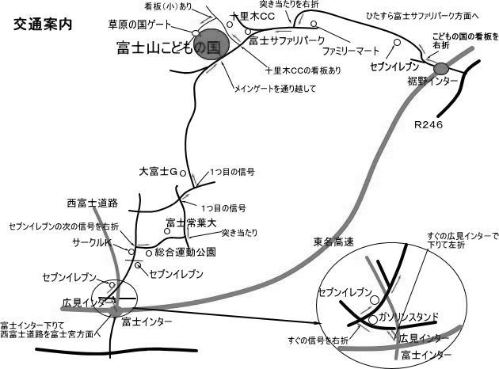

東海オープン最新情報はホームページで
静岡県ディスクゴルフ協会では，ホームページで情報を公開しています。

東海オープンについても，大会参加者やコースの情報等を発信しますので，是非ご覧下さい。
《静岡県ディスクゴルフ協会ホームページアドレス》
http://www.geocities.co.jp/Athlete-Crete/5857/

第17回 東海オープン エントリーフォーム 平成21年 月 日
フリガナ  氏名 | （男・女） | 生 年 月 日  年 月 日生 歳 |  |  | JPDGA＃
フリガナ  氏名 | （男・女） |  |  |  | PDGA＃
住所 | 〒  ＴＥＬ （ ）  ＦＡＸ （ ）  E-mail
支払  方法 | □ 銀行振込 □ 現金書留  □ 郵便振替  □ その他( ) | 入金金額 |  | 参加料 円  弁当代 円  合 計 円 月 日付
参加部門 | プロ部門 □オープン □レディス □マスター □Gマスター  アマチュア部門□アドバンス □年齢別クラス希望(参加ｸﾗｽ名 )  □レディースクラス希望
昼食希望 | １３日（土）  □お弁当（500円） |  | １４日（日）  □お弁当（500円）


誓 約 書

私は，第17回東海オープン ディスクゴルフトーナメントへの参加にあたり，下記のことを誓約いたします。

●私は大会主催者による全ての大会規約，規則，指示に従うことに同意します。
●私は大会において、テレビ、ラジオ、新聞、雑誌などが私を撮影、取材し、それをディスクゴルフ及び大会の報道の目的で放送又は掲載することに同意します。
●私は私個人の所有品及び競技用具の管理について，一切の責任を持ち，大会主催者に対してその紛失，破損等の責任を一切問いません。
●私は大会期間中に発生した事故などの責任を一切大会主催者に問いません。
●私は気象状態の悪化及び競技環境の不良等により競技日程あるいは競技内容に変更があっても異議を申しません。また大会が成立した場合，参加料の返金を請求しません。
署名 印

